# Consorzio tutela dei vini, incontri sul territorio

## La presidente Pepe: in campo per salvaguardare la filiera irpina

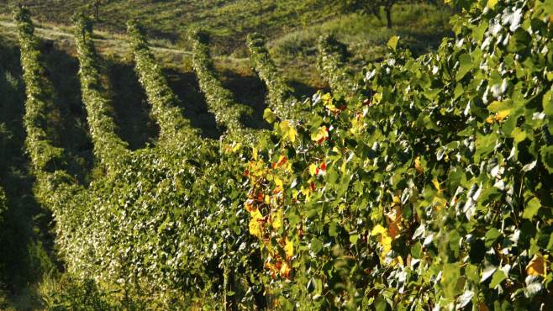[**Avellino**](http://www.ottopagine.it/av/comuni/8/avellino/1.shtml).

**Dopo Tufo, Taurasi e Lapio, la prossima tappa sarà Mirabella Eclano: continua l’impegno del Consorzio di tutela dei vini d’Irpinia sul territorio.** L’organizzazione, con sede operativa presso la chiesa di San Nicola da Tolentino ad Atripalda gestita dalla Confraternita di Santa Monica, sarà domani, giovedì 4 giugno, al teatro comunale di Mirabella per partecipare ad un incontro promosso dalla Coldiretti sul tema “Il settore vitivinicolo nell’ambito della nuova Pac”.

«E’ un momento di confronto importante – precisa la Presidente **Milena Pepe** – per la definizione dei prossimi scenari di settore. Il nostro consorzio, che rappresenta oltre 280 produttori e aziende vitivinicole della provincia, è nato nel 2003 con l’obiettivo di promuovere e salvaguardare la filiera vitivinicola irpina. Un’azione che portiamo avanti in sintonia con gli operatori, come conferma il ciclo di seminari promosso nei giorni scorsi in Irpinia in collaborazione con l’Università “Federico II” di Napoli”».

**Il primo incontro, ospitato dall’azienda Enovit, si è svolto a Tufo in sinergia con gli enologi e gli agronomi delle aziende consorziate e il consorzio dei viticoltori degli otto comuni del Greco di Tufo, e si è soffermato sul trattamento dei rifiuti, la sicurezza e la manipolazione dei prodotti fitosanitari.** A Taurasi, grazie anche alla collaborazione della locale amministrazione comunale e della cooperativa “Antica Hirpinia”, gli operatori di settore si sono confrontati con tecnici ed agronomi sul bilancio fitosantario 2014 e di previsione 2015, focalizzando l’attenzione sulle regole sanitarie da rispettare in vigna.

L’incidenza delle pratiche agronomiche sul materiale vegetale viticolo nella produzione vivaistica e l’innesto in campo e la longevità dei vigneti sono stati al centro del seminario di Lapio, sostenuto dal locale Comune e l’ordine degli agronomi di Avellino.

**Marco Grasso**

(mercoledì 3 giugno 2015 alle 11.27)